Урок – подорож в країну Здоров’я
«Використання формул скороченого множення для перетворення виразів»

Мета:
навчальна: узагальнити і систематизувати знання учнів з використання формул скороченого множення для перетворення виразів; навчити застосовувати набуті знання в нестандартних ситуаціях, знаходити раціональні способи розв’язування;
розвиваюча: сприяти розвитку уваги, пам’яті, кмітливості, логічного мислення, уяви, формувати та розвивати інтелектуальні та творчі здібності, вміння шукати і пізнавати цікаву інформацію;
виховна: виховувати самостійність, наполегливість, активність, вміння працювати в групах, виховувати культуру математичних записів і математичного мовлення, вміння аналізувати, формувати в учнів компетентне ставлення до власного здоров'я.
Тип уроку: урок узагальнення і систематизації знань
Обладнання: мультимедійне забезпечення, роздатковий матеріал, картки із завданнями.
Хід уроку
І. Організаційний момент
Повідомлення теми і мети уроку та визначення очікуваних результатів.
ІІ. Мотивація навчальної діяльності
Вчитель.
Доброго дня усім.
Любі діти! У наш клас
Завітали гості щирі.
Привітайте в добрий час
Гостей посмішкою й миром.
Учениця.
Ми Вам раді, добрі люди,
І вітаємо щиро Вас.
Та запрошуємо ласкаво
На урок у сьомий клас.
Вчитель. Сьогодні урок буде трохи незвичним. Ми вирушимо в цікаве й далеке плавання Математичним океаном в країну Здоров’я. У подорож може вирушити той, хто вважає себе готовим до плавання. Чи згодні ви стати моїми супутниками?
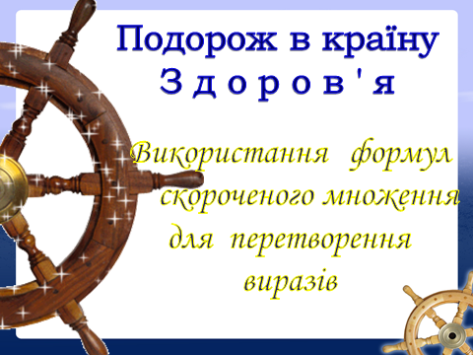
Учні. Так!
Вчитель. Отже, відправляємося узагальнювати наші знання і вміння по темі «Використання формул скороченого множення для перетворення виразів», мандруючи математичним океаном ми маємо з’ясувати як і де можна застосовувати формули скороченого множення. Запишіть число і тему сьогоднішнього уроку.
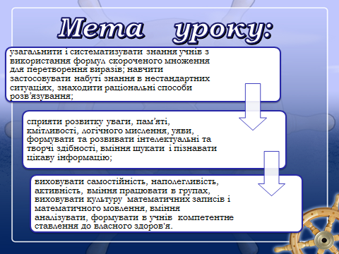
Під час подорожі ви маєте бути уважними, кмітливими, спостережливими, проявити наполегливість, зібраність, показати вміння працювати в групах.

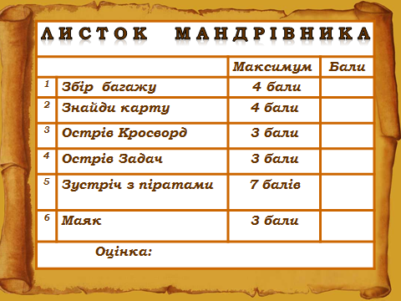
Результати своїх досліджень-обчислень ви будете заносити в листок мандрівника, який є у вашій папці.
ІІІ. Актуалізація опорних знань
А для того, щоб відправитися у подорож необхідно зібрати багаж.
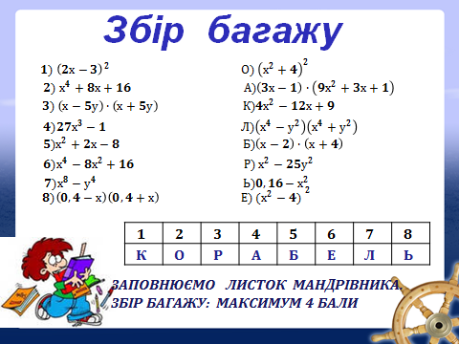
Встановивши відповідність між виразами, ми дізнаємося на чому ж ми відправимося у подорож. Ці завдання подібні до завдань домашньої роботи, таким чином ми перевіримо як ви справилися ще й з домашнім завданням. Відкрийте папку, знайдіть завдання №1, напишіть відповідність цифра-буква.

$1) {\left(2х-3\right)}^{2} О) {\left(х^{2}+4\right)}^{2}$
$$2) х^{4}+8х^{2}+16 А) \left(3х-1\right)\left({9х}^{2}+3х+1\right)$$
$3) \left(х-5у\right)∙\left(х+5у\right) К) 4х^{2}-12х+9$
$4) 27х^{3}-1 Л) \left(х^{4}-у^{2}\right)\left(х^{4}+у^{2}\right)$
$$5) х^{2}+2х-8 Б) \left(х-2\right)∙\left(х+4\right)$$
$$6)\left(2х+у\right)\left(4х^{2}-2ху+у^{2}\right) Р) х^{2}-25$$
$$7) х^{8}-у^{4} Ь) 0,16-х^{2}$$
$$8) \left(0,4-х\right)\left(0,4+х\right) Е) 8х^{3}+у^{3}$$
1 | 2 | 3 | 4 | 5 | 6 | 7 | 8
К | О | Р | А | Б | Е | Л | Ь

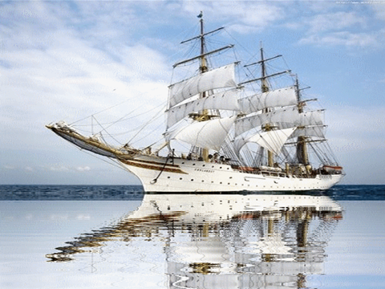
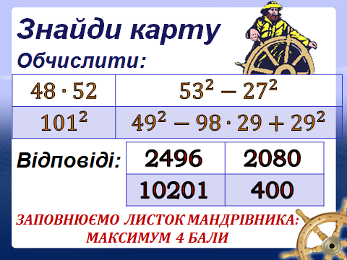
Вчитель. За вірну відповідь в листок мандрівника виставляємо оцінку максимум 4бали. Отже, ми відправляємося у подорож в країну Здоров’я в пошуках кладу на нашому чудовому кораблі. Наш дружній екіпаж зібрався у своїх кают-компаніях(групи по 7 учнів за окремими столами-партами).
Вчитель. Але ж без карти нам не обійтися. Виконайте завдання «Знайди карту». В папці у вас є завдання «Знайди карту». Накриваючи завдання знайденими відповідями, ви отримаєте на зворотному боці карток зображення карти.
Завдання. Обчислити самостійно. Хто виконає першим, підіймає руку і демонструє карту, яку зложив у файл.
$$48∙52$$ | $${53}^{2}-{27}^{2}$$
$${101}^{2}$$ | $${49}^{2}-98∙29+{29}^{2}$$
2496 | 2080
10201 | 400

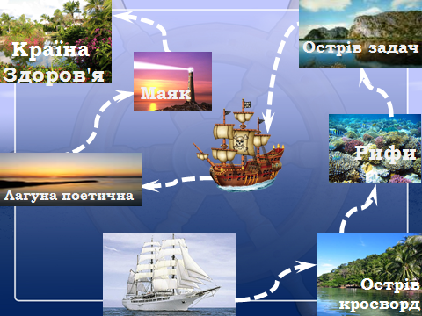
Відповіді. Отримали карту . За вірну відповідь в листок мандрівника сміливо виставляємо оцінку максимум 4 бали.
Вчитель. Карта знайдена і ми можемо сміливо вирушати в подорож. Мандруючи до острова Здоров’я нам необхідно встановити, де ж ще можна використати формули скороченого множення. Отож, відправляємося в подорож.
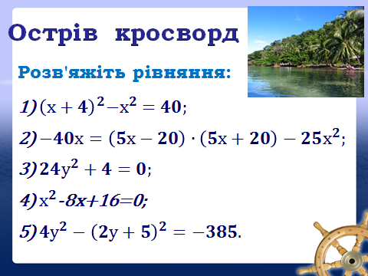
ІV. На горизонті з’явився острів «Кросворд». Нам необхідно обійти його, для цього потрібно розгадати кросворд. У червоних клітинках ви прочитаєте ключове слово першого правила країни Здоров’я. Розв’яжіть рівняння і запишіть отримані відповіді у відповідному рядку кросворда(відповіді писати тільки по горизонталі по порядку). Чотири учні , по одному від групи до дошки, а всі інші учні розв’язують рівняння своєї групи , та ще п’яте, хто розв’яже перший, запише у кросворд на дошці відповідь.
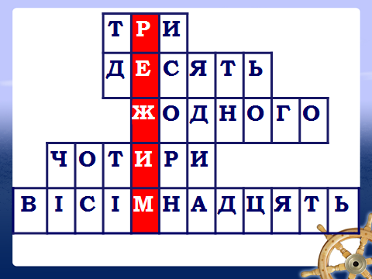
Розв’яжіть рівняння
$1){\left(х+4\right)}^{2}-х^{2}=40;$
$$2)- 40х=\left(5х-20\right)∙\left(5х+20\right)-25х^{2};$$
$$3) 24у^{2}+4=0;$$
$4) х^{2}$-8х+16=0;
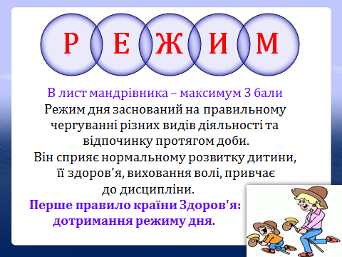
$5) 4у^{2}-{\left(2у+5\right)}^{2}=-385.$
Вчитель. В листок мандрівника виставте максимум 3 бали.
Вчитель.Режим дня заснований на правильному чергуванні різних видів діяльності та відпочинку протягом доби. Він сприяє нормальному розвитку дитини, її здоров'я, виховання волі, привчає до дисципліни. Отже, першим правилом країни Здоров'я є дотримання режиму дня.
V. Вчитель. В океані зустрічаються рифи, які заважають нормальному руху корабля. Давайте ж нашою фізкультхвилинкою переможемо рифи.
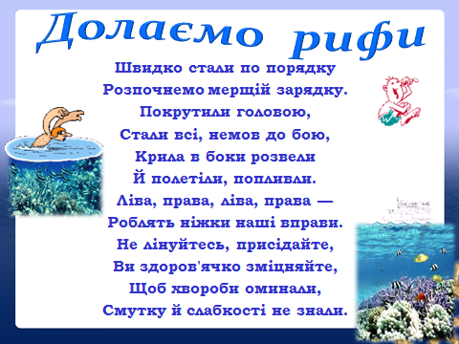
Учень.
Швидко стали по порядку,
Розпочнемо мерщій зарядку. Покрутили головою,
Стали всі, немов до бою,
Крила в боки розвели
Й полетіли, попливли.
Ліва, права, ліва, права —
Роблять ніжки наші вправи.
Не лінуйтесь, присідайте,
Ви здоров'ячко зміцняйте,
Щоб хвороби оминали,
Смутку й слабкості не знали.
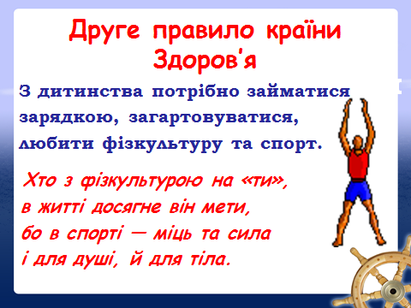
Вчитель. Отже, другим правилом країни Здоров’я є те, що з дитинства потрібно займатися зарядкою, закалятися, любити фізкультуру і спорт.
Хто з фізкультурою на «ти»,
в житті досягне він мети,
бо в спорті – міць та сила
і для душі й для тіла.
VІ. Учитель. На горизонті з’явився острів Задач.
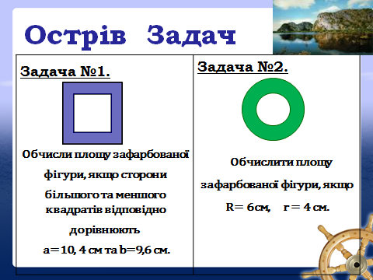
Вам необхідно висадитися на цей острів, обійти його і назбирати фруктів. На вашому шляху можуть з’явитися місцеві аборигени-людожери. Щоб захиститися від них і назбирати фруктів вам потрібно розв’язати задачі .
Задача №1.
Обчисли площу зафарбованої фігури, якщо сторони більшого та меншого квадратів відповідно дорівнюють
a=10, 4 см та b=9,6 см.
Розв’язання. Площу зафарбованої фігури знайдемо за допомогою виразу:
S= a² - b² = 10,4² - 9,6² = (10,4-9,6)$∙$(10,4+9,6)=0,8∙20=
=16 (см²).
Звернути увагу учнів на геометричний зміст формули різниці квадратів.
Задача №2.
Обчислити площу зафарбованої фігури, якщо R= 6см, r = 4 см.
Розв’язання.
Площу зафарбованої фігури знайдемо за допомогою виразу:
S= П∙( R² - r²)= П∙(6² - 4²)=
=П ∙(36 - 16)(36 + 16) = П ∙20∙52 = 1140П (см²).
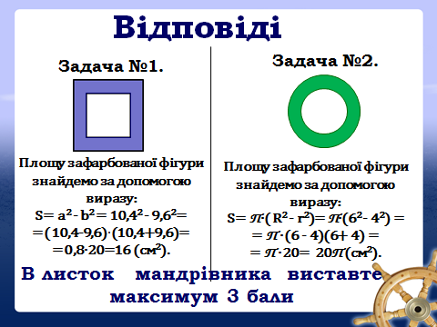
Вчитель. В листок мандрівника виставте максимум 3 бали.
Хто першим розв’язав задачу, тому й дістануться фрукти і їх не з’їдять людожери, а заховати свої фрукти ви зможете у мішок, який у вас є( вчитель дає мішок і учні демонструють зібрані фрукти)
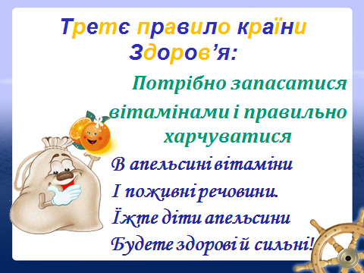
Отже, третє правило країни здоров’я: потрібно запасатися вітамінами і правильно харчуватися.
Кожен повинен знати:
В апельсині вітаміни
І поживні речовини.
Їжте діти апельсини,
Будете здорові й сильні!
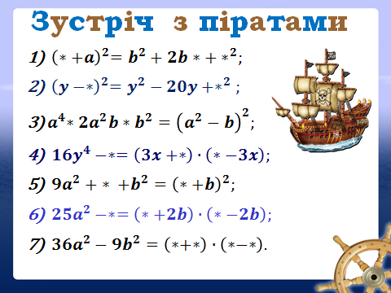
VІІ. Учитель. Не встигли ви відплисти від острова, як на вас накинулися пірати.
Щоб врятуватися від піратів вам необхідно на карточках-завданнях замінити зірочки одночленами або діями, щоб отримати тотожність. На зворотньому боці карточок написані букви, які відповідають номеру приклада, склавши з цих букв(згідно коду розшифрування) слово, ви дізнаєтесь наступне правило країни Здоров’я. Кожна група виконує всі 7 завдань, а біля дошки один учень -1-4завдання, а другий – 5-7 завдання.
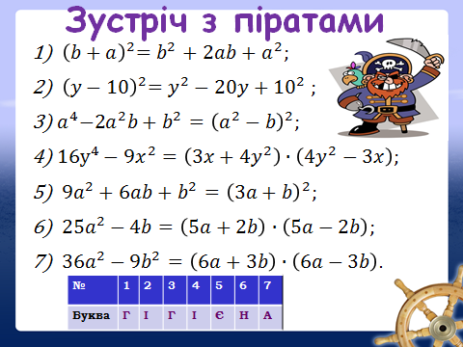
- ${\left(*+a\right)}^{2}=b^{2}+2b*+*^{2};$ Г
- ${\left(у-*\right)}^{2}=у^{2}-20у+*^{2} ;$ І
- $а^{4}*2а^{2}b*b^{2}={\left(а^{2}-b\right)}^{2};$ Г
- $16у^{4}-*=\left(3х+*\right)∙\left(*-3х\right);$ І
- $9а^{2}+ * +b^{2}={\left(*+b\right)}^{2};$ Є
- $25а^{2}-*=\left(*+2b\right)∙\left(*-2b\right);$ Н
- $36а^{2}-9b^{2}=\left(*+*\right)∙\left(*-*\right).$ А
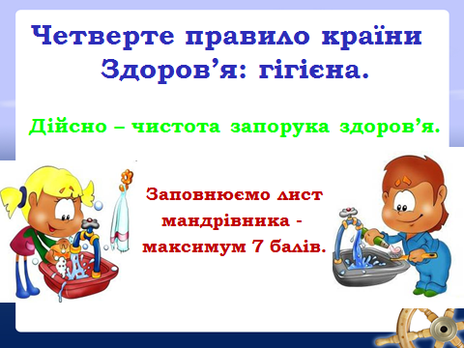
Відповідь
Четверте правило країни Здоров’я: гігієна.
Дійсно – чистота запорука здоров’я.
В листок мандрівника виставте максимум 7 балів.
VІІІ. Вчитель. Пропливаємо біля острова Поетичного. Давайте продовжимо всі разом рядки вірша , який зустрівся нам на цьому острові.
Щоб здоров’я добре мати
Слід про нього змалку…дбати.
Кожний ранок обливатись
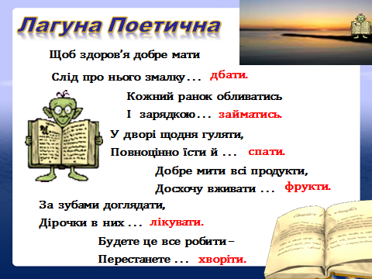
І зарядкою…займатись.
У дворі щодня гуляти,
Повноцінно їсти й…спати.
Добре мити всі продукти,
Досхочу вживати…фрукти.
За зубами доглядати,
Дірочки в них …лікувати.
Будете це все робити –
Перестанете...хворіти.
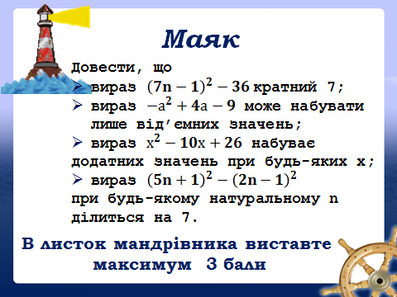
ІХ. Вчитель І ось нарешті на горизонті з’явився маяк, вогник якого ледь світить у далечині. Щоб пройти до країни Здоров’я, потрібно пройти останнє випробування: довести що…
- вираз ${\left(7n-1\right)}^{2}-36$ кратний 7;
- вираз $-а^{2}+4а-9$ може набувати лише від’ємних значень;
- вираз $х^{2}-10х+26$ набуває додатних значень при будь-яких х;
- вираз ${\left(5n+1\right)}^{2}-{\left(2n-1\right)}^{2}$при будь-якому натуральному n ділиться на 7.
Самостійно розв’язати, хто виконає швидше , записує на дошці тільки відповідь.
Вчитель В листок мандрівника виставте максимум 3 бали.
Х. Підсумок уроку.
Учитель Підійшла до завершення наша подорож. Завдяки застосуванню формул скороченого множення, ми відкрили правила країни Здоров’я, і я сподіваюся, що кожен вас буде не тільки їх пам’ятати, а й ще й виконувати.
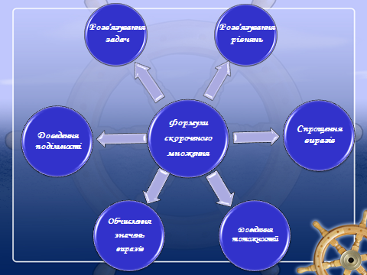
Отже, формули скороченого множення можна використовувати :
----при спрощенні виразів;
---для доведення тотожностей;
---для обчислення значень виразів;
---для доведення подільності;
---при розв’язуванні задач;
---при розв’язуванні рівнянь.

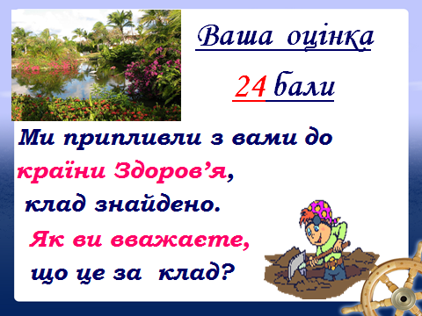
Підведемо результати ваших розв’язків. Ваша оцінка складає, якщо ви все виконали 24бали. Заповніть свої листки мандрівника і здайте мені на перевірку. А учні , які відповідали отримують оцінки……
Ми приплили до країни Здоров’я.
Клад знайдено. Як ви вважаєте,що це за клад?
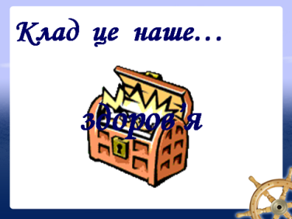
А клад це – наше здоров’я.
Отже, ми з вами довели:

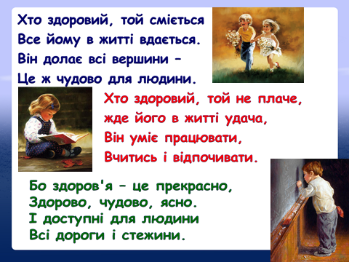
Хто здоровий, той сміється
Все йому в житті вдається.
Він долає всі вершини –
Це ж чудово для людини.

Хто здоровий, той не плаче,
Жде його в житті удача,
Він уміє працювати,
Вчитись і відпочивати.

Бо здоров’я – це прекрасно,
Здорово, чудово, ясно.
І доступні для людини
Всі дороги і стежини.
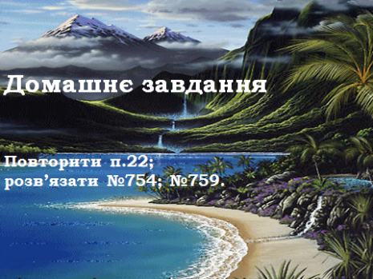

ХІ. Повідомлення домашнього завдання.
Повторитип.22,
розв’язати №754, №759.
Скласти математичний кросворд на тему «Здоров’я».

ХІІ. Рефлексія.
Молодці! Ви успішно подорожували. З яким настроєм ви повернулися? Вам сподобався урок? Свої враження залишіть на магнітній дошці. Діти! І я разом з вами закінчила цю подорож.
Якщо вам дуже сподобався урок, то прикріпіть червоний значок у вашій папці.
Якщо було не дуже цікаво, то фіолетовий значок.
Якщо вам було сумно, то зелений значок.
І мій настрій, ви знаєте , що мій улюблений колір жовтий, то я хочу прикріпити саме жовтий значок.
Дякую всім за урок!


